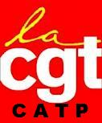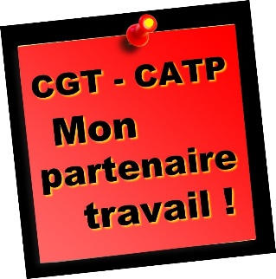
La rétribution globale
La CGT a été un acteur majeur dans ce dossier

Planning marathon (9 réunions en 2 mois et demi) ! La CGT a pris ce dossier à bras le corps et a pesé de tout son poids afin d’obtenir de réelles garanties et avancées :
- Nous avons obtenu la mensualisation de la REC, combat que nous menons depuis maintenant 5 ans !
- Nous avons obtenu des revalorisations de REC pour tous,
- Nous avons obtenu une enveloppe supplémentaire de REC,
- Nous avons veillé au respect de l’iso-net garanti.

Les données de départ :
Un accord national : augmenter les salaires (RCE) de notre grille de classification de 10% par transfert d’intéressement et/ou REC, à négocier dans chaque CR.
Nécessité au CATP d’un accord local sur cette rétribution globale en renégociant notre accord REC et celui d’intéressement.
Suite aux nombreuses réunions, il en ressort les éléments suivants (applicables dès janvier 2016) :
REC :
- Une mensualisation de 60% de la nouvelle REC, le solde étant versé en janvier N+1.
- Augmentation de l’enveloppe globale de 600 000 € (+ 3% minimum pour tous) à consommer en totalité.
- A l’issu de la translation, le montant garantie via les clauses de sauvegarde de l’ancien accord est maintenu (une partie via un transfert vers les RCE, l’autre partie avec de nouvelles clauses de sauvegarde).
- Plafond de la part unité augmenté de 120 à 130%.
Intéressement (enveloppe E) :
- Accord similaire au précédent avec une hausse des RCE servie à hauteur de 5% par de l’intéressement, donc impact fiscal extrêmement minimisé mais permettant par ailleurs de contribuer un peu plus à notre protection sociale (sécu, retraite, allocs…).
Rétribution globale :
- Augmentation de 10% de nos RCE provenant pour 95% de la REC et 5% de l’intéressement.
- Une translation effective au 01/01/2016.
- En cas de remise en cause de l’accord, le transfert des 10% sera conservé dans un compartiment d’attente et gardera définitivement la nature de RCE et sera donc revalorisable et non absorbable.

>>> Depuis 5 ans, la CGT du CATP portait haut et fort la revendication de mensualisation d’une partie de la REC, c’est maintenant chose faite !

Conscients des avancées collectives non négligeables dont chacun de nous bénéficiera dès l’année prochaine, nous avons signé tous ces accords.
Mai 2015.

